***Консультация для родителей (законных представителей)***

***"Слушаем звуки природы"***

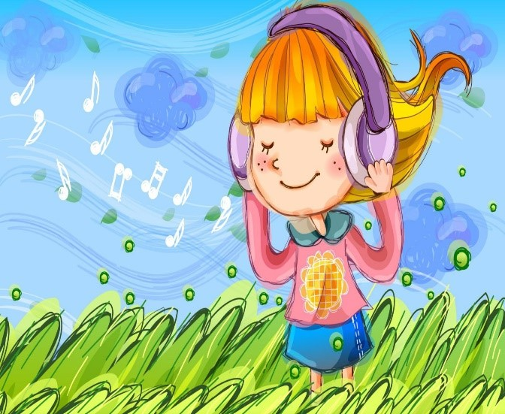

Прогулки на природе, особенно – с детьми, приносят море удовольствия. Поход в лес может стать настоящим приключением! В лесу интересно в любое время года: здесь можно понаблюдать за животными и насекомыми, растениями, цветами, грибами, а сколько разных звуков можно услышать в лесу, почувствовать красоту звуков. Самых разных. Шум реки, леса, ветра и особенно, конечно, пение птиц. Мы развиваем эстетический вкус детей, показывая им, как красивы лес, радуга, цветущий луг, ночное небо и т.п. Пение птиц, естественно, вписывается в этот ряд. Дети такое пение обычно не слышат. Чтобы услышали, надо привлечь их внимание: «Давай посидим тихо и послушаем. Это очень красиво». Само понятие сидеть тихо и слушать тоже для многих детей нечто новое и непривычное. Иногда это первый шаг к слушанию музыки.

В древности человек был ближе к природе и учился у неё, так и музыкальные инструменты создавались на основе звуков природы и изготавливались из природных материалов. Ведь нигде так не чувствуется красота и гармония, как при игре на музыкальном инструменте, и ни что так не близко человеку, как звуки родного знакомого с детства инструмента.

Уважаемые родители, вместе с детьми можно изготовить музыкальные инструменты. Материалом, который превращается в звучащий инструмент, может быть:

- стебель одуванчика, если посередине стебелька сделать небольшой надрез, слегка дунуть в стволик в месте надреза и извлечь звук;

- обыкновенный лист дерева, если его расположить между двух больших пальцев и направить струю воздуха в образовавшуюся щель;

- стручок акации, если из него аккуратно удалить горошины и, слегка расщепив, обрезать с одной стороны, а затем дунуть в получившуюся пустотелую трубочку;

- травинка, если ее зажать губами на концах и превратить как бы в эластичный «язычок», то, втягивая воздух в себя, можно извлечь нежный звук;

- тонкая полоска бересты, если ее поместить между губ, при их соприкосновении и вдыхании воздуха в легкие издает красивый звук, похожий на трель птиц;

- желудь – свисток, если подобрать один желудь и оторвать «шляпку» - маленький купол, который закрывает жёлудь, как крышечка. Из неё сделать маленький свисток. Разместить «шляпку» полой стороной вверх между указательным и средним пальцами руки, сжатой в кулак. Упритесь костяшками пальцев в нижнюю губу и дуй поверх края желудя. Свист будет очень громким!

Изготовленные музыкальные инструменты в основном в летний период из непрочного растительного материала, недолговечны. Но ценность таких инструментов состоит в том, что их мастерили сами дети. Инструмент, сделанный своими руками, первые звуки и мелодии, самостоятельно извлеченные из него, пробуждают у детей интерес к творчеству и приобщают к народной музыке.